Aufgabe 5: Analyse der Lernsituation (Einzelarbeit, binnendifferenziert)

5a) Variante I
Stellen Sie anhand der Einstiegssituation eine Vermutung an (Stichworte):
Welche Gefühle löst Claudias Feedback bei Monika aus?
Monika fühlt sich aufgrund des Feedbacks...

1.) _________________________________________________________________________________________________________

2.) _________________________________________________________________________________________________________

3.) ________________________________________________________________________________________________________

5a) Variante II (stark vereinfacht)
Stellen Sie eine Vermutung an (Stichworte):
Welche Gefühle löst Claudias Feedback bei Monika aus?

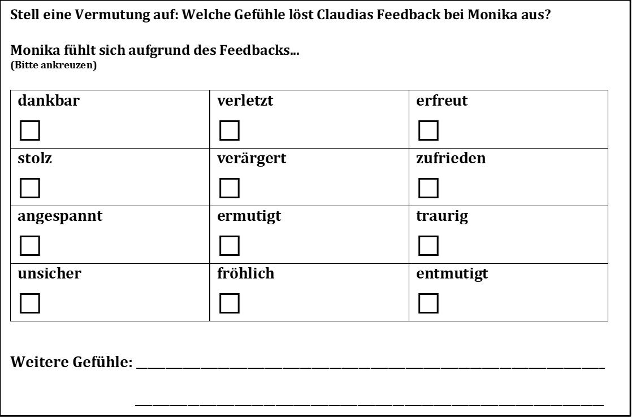

Aufgabe 5: Analyse der Lernsituation (Einzelarbeit, binnendifferenziert)

5b) Variante I - Feedback-Geben:
Wie hätte Claudia ihr Feedback nach unseren Feedback-Regeln formulieren können?
1.) Bitte verfassen Sie das Feedback in vollständigen Sätzen und achten Sie dabei auf
die Einhaltung unserer vier Regeln zum Feedback-Geben.

2.) Lernkontrolle: Wenn Sie fertig sind, lesen Sie bitte noch einmal Ihre Formulierungen durch.
Haben Sie unsere vier Regeln zum Feedback-Geben eingehalten?

Ja ☐ Nein ☐

Nein? Welche Regel haben Sie nicht beachtet?

5b) Variante II – Feedback-Geben:
Wie hätte Claudia ihr Feedback nach unseren Feedback-Regeln formulieren können?
1.) Bitte verfassen Sie das Feedback in vollständigen Sätzen und achten dabei auf
die Einhaltung unserer vier Regeln zum Feedback-Geben*.

* Kleine Tipps zur Arbeitsanregung:

- Beginnen Sie damit, zu überlegen, was Claudia an der Präsentation gut gefallen hat (siehe Regel 1).
- Schreiben Sie die Sätze in der Ich-Form und vermeiden Sie Formulierungen mit „Du“ oder „Wir“
(siehe Regel 2).
- Benennen Sie auch das, was Claudia an der Präsentation nicht so gut gefallen hat.
- Formulieren Sie zum Schluss einen freundlichen Verbesserungsvorschlag, den Monika bei zukünftigen
Präsentationen umsetzen könnte (siehe Regel 3 und 4).
2.) Lernkontrolle: Wenn Sie fertig sind, lesen Sie bitte noch einmal Ihre Formulierungen durch. Haben Sie unsere vier Regeln zum Feedback-Geben eingehalten?

Ja ☐ Nein ☐

Nein? Welche Regel haben Sie nicht beachtet?

5b) Variante III - Feedback-Geben:
Wie hätte Claudia ihr Feedback nach unseren Feedback-Regeln formulieren können?
1.) Wie könnte Claudia ihr Feedback an Monika beginnen*?

_________________________________________________________________________________

_________________________________________________________________________________
* Kleiner Tipp: Beginnen Sie damit, was Claudia an der Präsentation gut gefallen hat (siehe Regel 1). Beginnen Sie Ihren Satz mit: „Ich ….“
4.) Lernkontrolle: Wenn Sie fertig sind, lesen Sie bitte noch einmal Ihre Formulierungen durch.
Haben Sie unsere vier Regeln zum Feedback-Geben eingehalten?

Ja ☐ Nein ☐

Nein? Welche Regel haben Sie nicht beachtet?

_________________________________________________________________________________________________________________

_________________________________________________________________________________________________________________
3.) Welchen Verbesserungsvorschlag könnte Claudia ihrer Mitschülerin Monika für zukünftige Präsentationen machen*?

_________________________________________________________________________________

_________________________________________________________________________________
* Kleiner Tipp: Schreiben Sie in der „Ich-Form“ einen freundlichen Verbesserungsvorschlag auf
(siehe Regel 3 und 4).
2.) Formulieren Sie die beiden Aussagen von Claudia um*.

I.) „Also, wir haben leider gar nichts verstanden.“

_________________________________________________________________________________

II.) „Du nuschelst immer total leise, wie ein kleines Mäuschen.“

_________________________________________________________________________________

* Kleiner Tipp: Beachten Sie dabei unsere Feedback-Regeln 2 und 3. Schreiben Sie die Sätze jeweils in der Ich-Form.

Material

Plakat mit Regeln „Feedback-Geben“
Arbeitsblätter, Stifte etc.

Quellen und weitere Literaturhinweise

Ersteller: QUA-LiS NRW
Sie dürfen den Text unter Nennung des Erstellers nicht-kommerziell nutzen.

